Итоги сева озимых культур в Красноярском крае
В Красноярском крае под урожай 2025 года высеяно 1984,16 тонн семян озимых культур: пшеница, рожь, тритикале. Площадь посевов составила 8,1 тыс. га.  Лидерами по площади высева являются: Ачинский, Курагинский и Шушенский районы. | 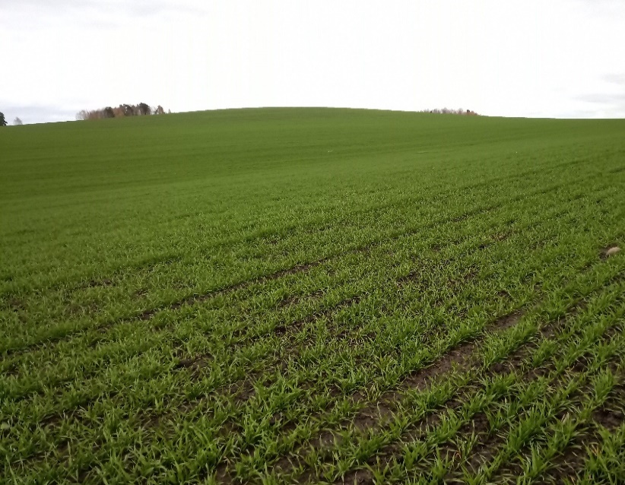  Фото. 1 Посев ржи озимой сортаТетра короткая в Курагинском районе
Специалисты районных и межрайонных отделов филиала ФГБУ «Россельхозцентр» по Красноярскому краю проанализировали качество высеянных семян. Из них требованиям Приказа Минсельхоза России № 246 от 08.05.2024 и ГОСТа 52325-2005 по посевным качествам соответствует 100 % семян.
В структуре посевных площадей среди озимых культур лидирующую позицию из года в год занимает озимая рожь – 95,4 % (7747,6 га), озимой пшеницы высевается 3,6 % (294 га) и озимой тритикале – 0,9 % (77 га). В 2024 году доля отечественных сортов составила 99,9 %, из иностранных сортов (0,1 %) высеян гибрид озимой ржи КВС Проммо. Доля районированных сортов: озимая пшеница – 29 %, озимая рожь – 98 %, озимая тритикале – 100 %.
Рис. 1 Соотношение объемов сортов озимой пшеницы, высеянных в 2024 году, % | Всего высеяно 3 отечественных сорта озимой пшеницы: Краснообская озимая, Собербаш, Скипетр (рис.1).
Озимая рожь насчитывает 6 сортов отечественной селекции и 1 гибрид иностранной селекции: Арга, Влада, Красноярская универсальная, Петровна, Тетра короткая, Янтарная и КВС Проммо (рис. 2).
Рис. 2 Соотношение объемов сортов озимой ржи, высеянных в 2024 году, %
Для посева озимой тритикале из года в год выбирают сорт отечественной селекции СИРС 57, районированный по Восточно-Сибирскому региону.
Оригинальных и элитных семян высеяно 288,5 тонн, репродукционных семян РС 1-4 – 1693,76 тонн, гибриды – 1,9 тонн.

